Java20-2-Lab2

32191826 박주희

제네릭이란?

본 떠 찍어내기 위해 만들어진 틀

클래스 코드를 찍어내듯이 생산할 수 있돌고 싱ㄹ반화 시키는 도구

제네릭의 장점:

Date, Type, Size, Name 모두 타입만 다를 뿐 코드는 거의 비슷한데 제네릭을 사용함으로써 코드의 재사용성이 좋아진다.

<주요코드>

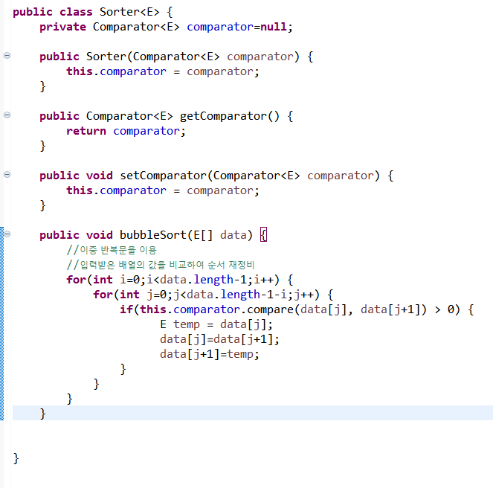

처음에 이해를 잘 못해서 bubbleSort에서 sort의 기준을 몰랐으나 Sorter안에 bubbleSort가 있고 compartor를 상속받은 객체 기준으로 sort하면 된다는 것을 알게 되었다.

제네릭을 이용해서 간편해짐

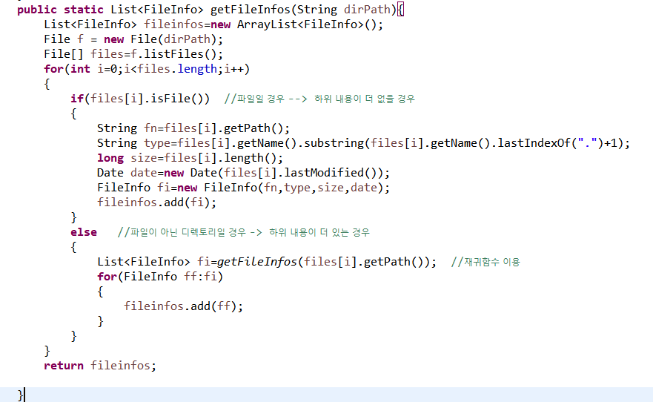

구현하기 제일 까다로웠던 메소드

listFiles()를 이용하면 하위 파일은 저장되지 않으므로 조건문을 이용해서 files에 있는 모든 원소들이 파일인지 아닌지를 검사한다.

files[i].isFile

🡪 파일일 경우, 하위 파일이 더 없는 경우

!files[i].isFile

🡪 파일이 아닌 디렉토리일 경우, 하위 내용이 더 있는 내용

재귀함수를 이용하여 더 하위의 파일들을 add한다.

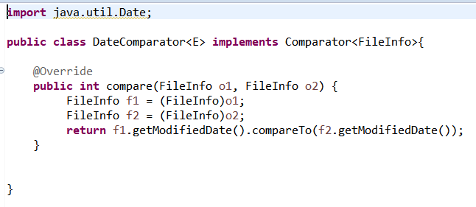

기준 값과 비교대상이 동일한 값일 경우 0

기준 값이 비교대상 보다 작은 경우 -1

기준 값이 비교대상 보다 큰 경우 1

<Mycode>

“txt” 타입의 파일을 읽어서 출력하는 코드

조건문을 이용하여 txt인지를 검사한 후, FileReader와 BufferedReader를 이용하여 file을 read하고 readLine을 이용하여 출력한다.

